**Викторина по ПДД в подготовительной к школе группе**

Викторину провела воспитатель Духова Н. М.

Цель: Способствовать развитию познавательного интереса, умению ориентироваться в окружающей обстановке, развивать коммуникативные качества детей, выполнять совместные действия дружно и слаженно, уточнить представления детей о правилах поведения на улице, о дорожных знаках.

Дети разделены на две команды: «Светофор» и «Автомобильчик»

**I задание**: **Решение кроссворда**

(вопросы задаются поочередно)

1.Для машины, знают все,

Есть дороги, есть шоссе.

Помнит также мал и стар,

Пешеходам – ТРОТУАР.

2. Три моих волшебных глаза управляют всеми сразу.

Я моргну – пойдут машины, встанут женщины, мужчины.

Отвечайте вместе хором.

Как зовусь я? (СВЕТОФОР)

3. В два ряда дома стоят.

Десять, двадцать, сто подряд.

И квадратными глазами

Друг на друга глядят. (УЛИЦА)

Отвечайте вместе хором. Как зовусь я? (СВЕТОФОР)

команда «Светофор» команда «Автомобильчик»

1. По полоскам чёрно-белым

Пешеход шагает смело.

Кто из вас ребята знает –

Знак что этот означает? (пешеходный переход)

2. Спозаранку за окошком стук, и звон, и кутерьма.

По прямым стальным дорожкам ходят красные дома. (ТРАМВАЙ)

3. Выходя на улицу, приготовь заранее

Вежливость и сдержанность,

А главное - … (ВНИМАНИЕ)

|  |  |  |  |  |  |  |  |  |  |  |
| --- | --- | --- | --- | --- | --- | --- | --- | --- | --- | --- |
|  | | **П** | Е | Р | Е | Х | О | | Д | |
|  | Т | **Р** | О | Т | У | А | Р |  | |
| Т | Р | **А** | М | В | А | Й |  |
|  | С | **В** | Е | Т | О | Ф | О | Р | |
| В | Н | **И** | М | А | Н | И | Е |  | |
|  | У | **Л** | И | Ц | А |  | |
| **А** | В | Т | О | Б | У | С | |

Вопрос обеим командам:

7. Дом по улице идет, на работу всех везет.

Носит обувь на резине и питается бензином. (АВТОБУС)

Ведущий: Получилось слово: ПРАВИЛА. Молодцы, ребята, вы отвечали правильно и получаете по 1 баллу.

**II задание: «СЛОЖИ КАРТИНКУ»**

Используемый материал: у каждой команды разрезные картинки: Чья команда быстрее соберет картинку

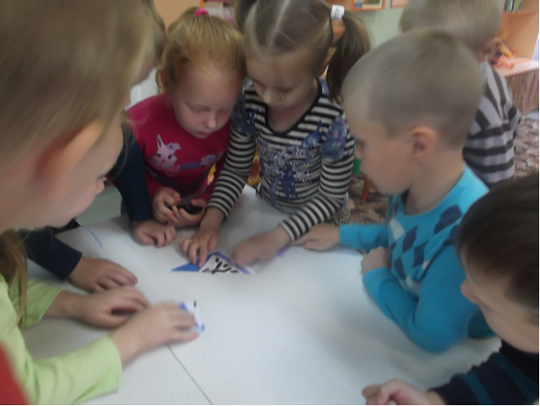Ведущий: Команда «Светофор» быстрее собрала картинку и получает 2 балла, а команда «Автомобильчик» 1 балл

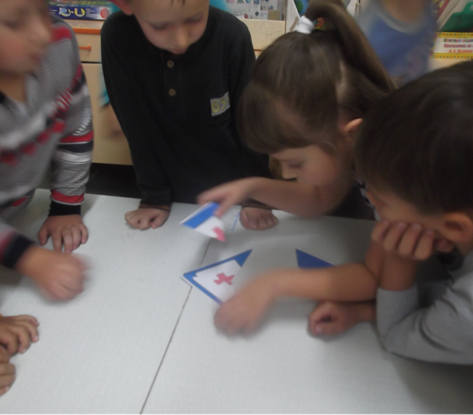

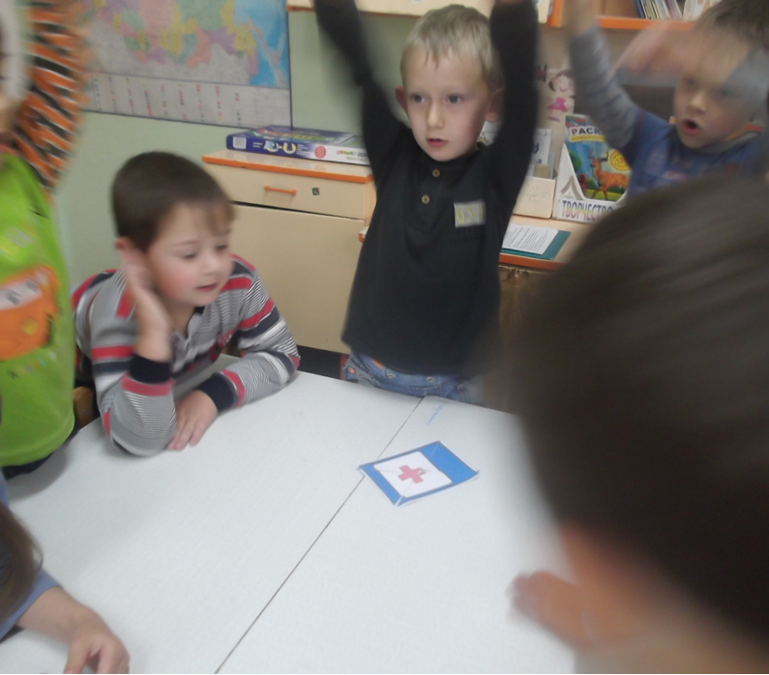

**III задание: «ВОПРОС-ОТВЕТ»**

«Светофор» «Автомобильчик»

2. Где должны ходить пешеходы?

4. Какие сигналы светофоров вы знаете?

6. Как правильно переходить дорогу?

8. С какой стороны надо обходить автобус

10 Чего стоит опасаться на улице, когда гуляешь один?

1. Кто является «пешеходом»?

3. Где должны ездить автомобили?

5. Почему опасно играть на проезжей части?

7. Какие виды переходов вы знаете??

9. Где можно играть детям?

Ведущий: Команда «Светофор» ответила правильно на 4 вопроса и получает 4 балла, команда «Автомобильчик» ответила правильно на 3 вопроса и получает 3 балла.

**IV задание: «ДОРОЖНЫЕ ЗНАКИ»**

На столах у игроков разложены дорожные знаки. Ведущий читает загадку о дорожных знаках, игроки поднимают нужный знак.

1.По полоскам чёрно-белым

Пешеход шагает смело.

Кто из вас ребята знает –

Знак что этот означает?

Дай машине тихий ход….. (пешеходный переход)

2. Я не мыл в дороге рук,

Поел фрукты, овощи

Заболел и вижу пункт

Медицинской ………. (помощи)

3.Путь не близок на беду

Ты не взял с собой еду

Вас спасёт от голоданья

Знак дорожный пункт ….. (питания)

4.Коль водитель вышел весь,

Ставит он машину здесь,

Чтоб, не нужная ему,

Не мешала никому. (Знак «Место стоянки» Р )

5.Не доедешь без бензина

До кафе и магазина.

Этот знак вам скажет звонко:

"Рядышком бензоколонка!" (Знак «Автозаправочная станция»)

6.В этом месте пешеход

Терпеливо транспорт ждет.

Он пешком устал шагать,

Хочет пассажиром стать. (Знак «Место остановки автобуса»)

7.Знак водителей стращает,

Въезд машинам запрещает!

Не пытайтесь сгоряча

Ехать мимо кирпича! (Знак «Въезд запрещен»)

8.Коль в грязи капот и шины,

Надо срочно мыть машину.

Ну, раз надо, значит, надо.

Вот вам знак, что мойка рядом! (Знак «Мойка»)

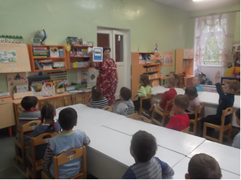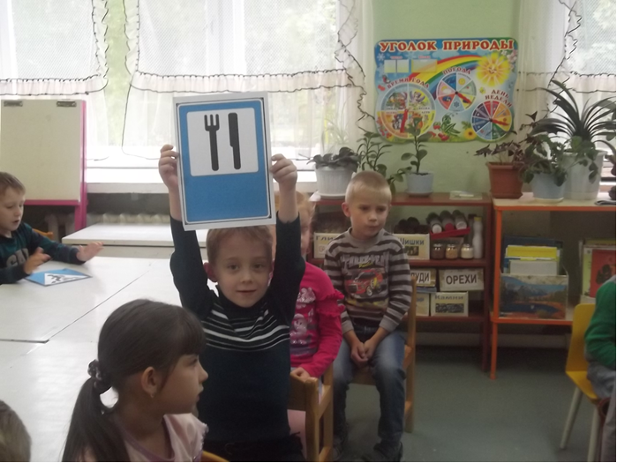

Ведущий: Обе команды правильно показали знаки и получают по 1 баллу

**Проводится игра «Красный, желтый, зеленый»**

Ведущий показывает цвета светофора, в соответствии с ними игроки выполняют движения. Красный – топают ногами; желтый – хлопают в ладоши; зеленый – бегут на месте.

**V задание. «ОТГАДАЙ ЗАГАДКУ»**

Ведущий: Чтоб пыл веселья не угас,

Чтоб время шло быстрее.

Друзья, я приглашаю вас

К загадкам побыстрее.

Команды приглашаются к столам, на которых разложены картинки с видами транспорта.

Ведущий: Команды, вы готовы начать соревнование на внимательность ? Тогда я объясню вам правила: я буду читать вам загадку, а вы мне будете показывать картинку с отгадкой. Кто соберёт больше картинок тот и победил. Всем понятно?

1.Удивительный вагон

Посудите сами

Рельсы в воздухе, а он,

Держит их руками. (Троллейбус)

2.Для этого коня еда –

Бензин, и масло и вода.

На лугу он не пасётся,

По дороге он несётся. (Автомобиль)

3.Что за чудо – синий дом

Ребятишек много в нём

Носит обувь из резины

И питается бензином. (Автобус)

4.Вот так чудо-чудеса!

Подо мной два колеса.

Я ногами их верчу

И качу, качу, качу! (Велосипед)

5.Смело в небе проплывает

Обгоняя птиц полёт

Человек им управляет

Что такое? (Самолёт)

6.Паровоз без колёс,

Вот так чудо паровоз.

Не с ума ли он сошёл,

Прямо по морю пошёл. (Корабль)

7.Мчится огненной стрелой

Мчится вдаль машина.

И зальёт пожар любой

Смелая дружина. (Пожарная машина)

8.Несётся и стреляет,

Ворчит скороговоркой.

Трамваю не угнаться

За этой тараторкой. (Мотоцикл)

9.Что за птица:

Песен не поёт, гнезда не вьёт,

Людей и груз несёт? (Вертолет)

10.Я в любое время года

И в любую непогоду

Очень быстро в час любой

Провезу вас под землей. (Метро)

Ведущий: Команда «Автомобильчик» набрала больше картинок с транспортом и получает 2 балла, команда «Светофор» 1 балл

**VI задание. ИГРА «ЛОТО»**

Ведущий: Ребята, вам предстоит собрать лото, чья команда дружней и быстрей соберет 2 карточки.

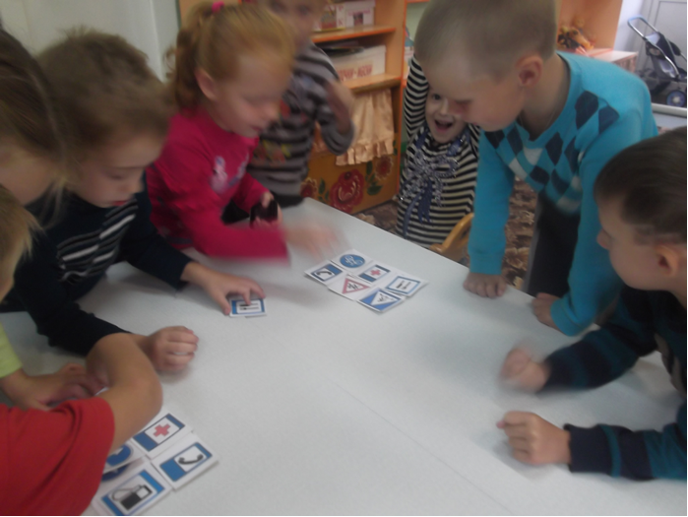

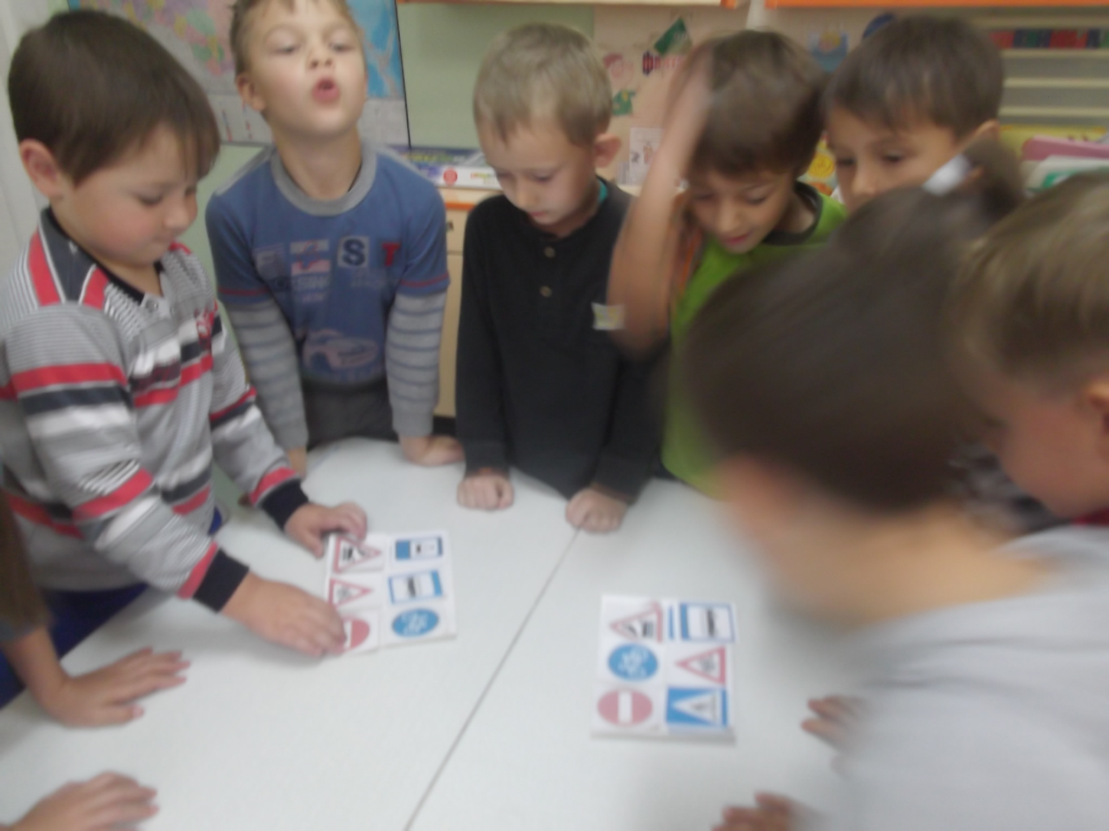

Ведущий: Команда «Автомобильчик» была дружней и быстрей собрала лото и получает 2 балла, команда «Светофор» - 1 балл.

А сейчас подведем итоги: Команда «Светофор» набирает 10 баллов, команда «Автомобильчик» 10 баллов. Ребята, вы молодцы! Вы правильно выполняли все задания, поэтому каждому из вас вручаем медаль «Знатока правил дорожного движения». Ребята, вы всегда должны помнить о том, что должны беречь себя и быть очень внимательными на дороге и на улице!

